**UNIVERSIDAD TECNOLÓGICA DE PANAMA**

**FACULTAD DE INGENIERÍA DE SISTEMAS COMPUTACIONALES**

**DEPARTAMENTO DE SISTEMAS DE INFORMACIÓN, CONTROL Y**

**EVALUACIÓN DE RECURSO INFORMÁTICO**

Facilitador(a): Ing. Dilsa E. Vergara D. Asignatura: Sistemas Colaborativos

Estudiante: Robert Lu Zheng Semana 10 Grupo: 1IL112

**_________________________________________________________________________________**

1. **TÍTULO** **DE LA EXPERIENCIA:** Laboratorio No.7. Constitución y ejecución del trabajo en equipo.
2. **TEMAS:**

Módulo II: Trabajo en Equipo y Liderazgo

1. **OBJETIVO(S):**

* Aplicar el proceso de creación de un equipo de trabajo y hacerlo funcionar por medio de un caso de estudio en el que aplique el liderazgo y la evaluación del mismo equipo.

1. **METODOLOGÍA:**

* Ingresar a la plataforma capacitateparaelempleo.org y dirigirse a la sección “Profesionalización”.
* Iniciar el curso: “Trabajo en Equipo”.
* Desarrollar las actividades del curso indicadas en la plataforma capacítate para el empleo
* Completar los documentos señalados en el curso y colocarlos en el informe de laboratorio a entregar en la plataforma ecampus.utp.ac.pa/moodle/

1. **RECURSOS:**

* Computador con acceso a internet
* Plataforma ecampus.utp.ac.pa/Moodle
* Plataforma Capacítate para el Empleo

1. **PROCEDIMIENTO O ENUNCIADO DE LA EXPERIENCIA:**
2. Completar la Lección 1 del curso Trabajo en Equipo.

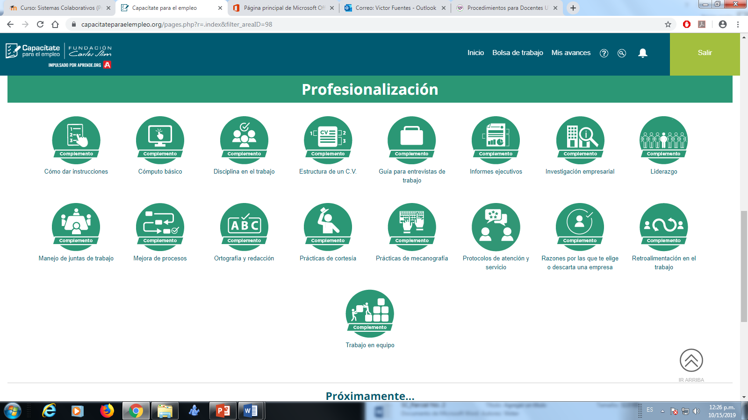

1. Trabajar individualmente en la plataforma, hasta completar la lección.

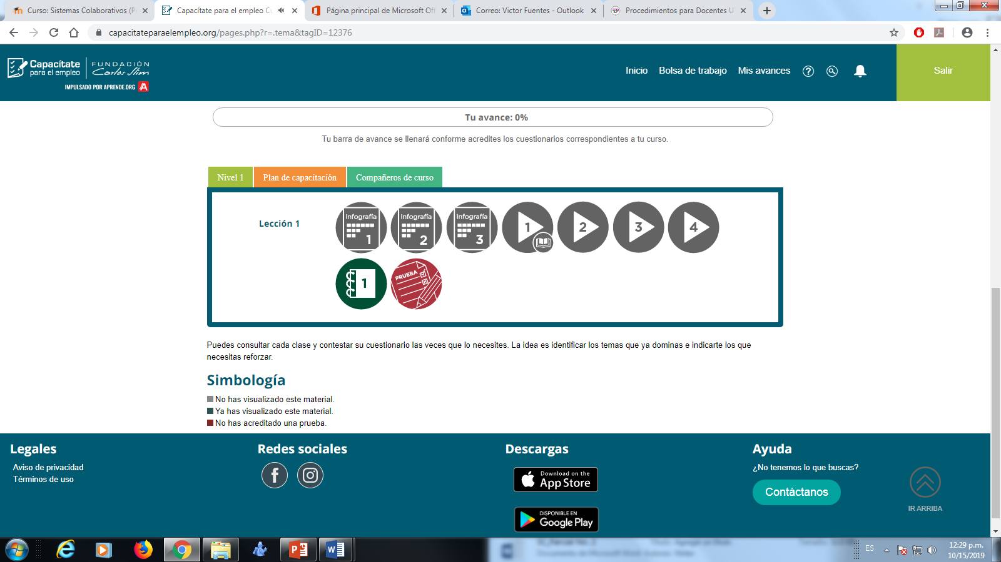

1. Deberán hacer una captura de la pantalla con la imagen de la barra de avances que hay en el laboratorio debe ser un 100%.
2. Agregue en la sección de resultados las respuestas a la actividad 1 del curso (Preguntas del PDF del Nivel 1, Lección 1).
3. Realice la prueba 4 y obtenga una nota de aprobación de forma que se refleje el avance del curso de un 100%.
4. Generar el certificado que lo acredita por haber completado el curso Trabajo en Equipo
5. **RESULTADOS**

**Documento PDF de la actividad 1 del nivel 1 en la plataforma.**

**Debe adjuntar como un segundo archivo, el certificado PDF del curso “Trabajo en Equipo” que lo avala por haber completado exitosamente dicho curso.**

1. **CONSIDERACIONES FINALES** (Opinión del estudiante sobre el logro del objetivo y el desarrollo de la asignación)

El universo está lleno de cosas estúpidas que, al unirse, forman cosas maravillosas. Es el principio de la emergencia. Así como las partículas fundamentales se unieron para formar átomos, y esos átomos en compuestos, finalmente dar una estructura de carbono que el ser humano está compuesto junto a su conciencia. Así mismo los seres humanos debemos trabajar en equipo para lograr grandes cosas. Está en la esencia del universo.

1. **RÚBRICA:**

|  |  |  |  |  |  |
| --- | --- | --- | --- | --- | --- |
| **N.** | **Aspectos a Evaluar** |  |  |  |  |
| **1** | **DESARROLLO** *– (80 puntos)* | **Excelente**  **(80)** | **Bueno**  **(75)** | **Regular**  **(70)** | **Deficiente**  **(10)** |
| Cumple con todos los parámetros dados en clase y completa las actividades del Nivel 4 del curso. |  |  |  |  |
| **2** | **ENTREGA DE TRABAJO EN LA PLATAFORMA MOODLE** – (*10 puntos)* | **Excelente**  **(10)** | **Bueno**  **(5)** | **Regular**  **(3)** | **Deficiente**  **(3)** |
| Entrega a tiempo en la plataforma. |  |  |  |  |
| **3** | **DESARROLLA LAS CONSIDERACIONES FINALES Y REFERENCIAS BIBLIOGRÁFICAS** (10 puntos) | **Excelente**  **(10)** | **Bueno**  **(5)** | **Regular**  **(3)** | **Deficiente**  **(2)** |
|  | Consideraciones Finales y Referencias |  |  |  |  |